ОТДЕЛ ОБРАЗОВАНИЯ
АДМИНИСТРАЦИИ ДОБРОВСКОГО МУНИЦИПАЛЬНОГО ОКРУГА

ПРИКАЗ

от 20.12.2024г. №181

с. Доброе

Об итогах проведения муниципального
этапа областного публичного конкурса
«Учитель года Липецкой области»

В целях развития конкурсного движения, выявления, поддержки и поощрения творчески работающих педагогов, повышения престижа учительской профессии, распространения педагогического опыта лучших учителей ОО округа, в соответствии с муниципальной программой «Развитие образования Добровского муниципального района Липецкой области в 2020-2025гг.», Постановлением правительства Липецкой области от 23.03.2023г. №148 «Об утверждении Положения о проведении областного публичного конкурса «Учитель года Липецкой области»», 19 декабря 2024 года состоялся муниципальный этап областного публичного конкурса «Учитель года Липецкой области».
В конкурсе приняли участие 5 педагогов:
-Блинникова М.А., учитель МБОУ СОШ №2 им. М.И. Третьяковой с. Доброе;
-Саввина Л.А., учитель МБОУ ООШ с. Екатериновка;
-Галушина Л.В., учитель МБОУ ООШ с. Махоново;
-Кузнецова Т.С., учитель МБОУ СОШ №2 с. Каликино;
-Терешкина Л.Н., учитель МБОУ СОШ с. Преображеновка.

По решению конкурсной комиссии:
-победитель конкурса (1 место) - Блинникова М.А., учитель МБОУ СОШ №2 им. М.И. Третьяковой с. Доброе;
-призер конкурса (2 место)-Саввина Л.А., учитель МБОУ ООШ с. Екатериновка;
-призер конкурса (3 место)-Галушина Л.В., учитель МБОУ ООШ с. Махоново.

На основании вышеизложенного

ПРИКАЗЫВАЮ:

1.Утвердить решение конкурсной комиссии муниципального этапа областного публичного конкурса «Учитель года Липецкой области».

2.Наградить дипломами победителя и призеров муниципального этапа областного публичного конкурса «Учитель года Липецкой области».

3. Отделу образования:
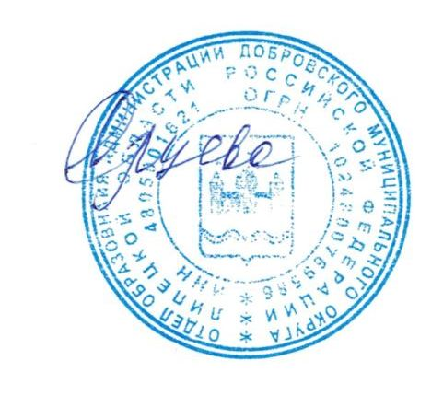
3.1.Направить конкурсные материалы и документы победителя муниципального этапа конкурса оператору областного публичного конкурса «Учитель года Липецкой области» (ГАУ ДПО «ИРО» ЛО) до 15.02.2025г.

Начальник отдела С. М. Ярцева

Л.Д. Кремнева
2-21-52

